Dział: Woda w procesach fizycznych i chemicznych. Program – „Chemia i my” DKW-4014-76/99.

Temat: Od czego zależy szybkość rozpuszczania substancji w wodzie?

Cel ogólny lekcji:
poznanie czynników wpływających na szybkość rozpuszczania substancji w wodzie

Osiągnięcia uczniów:
- znają czynniki wpływające na szybkość rozpuszczania substancji stałych w wodzie
- wiedzą jak poszczególne czynniki wpływają na szybkość rozpuszczania
- potrafią wyjaśnić na podstawie teorii kinetyczno-molekularnej wpływ każdego czynnika na szybkość rozpuszczania
- potrafią praktycznie wykorzystać czynniki w celu przyspieszenia rozpuszczania

Środki dydaktyczne:
- 6 małych zlewek, woda o temperaturze pokojowej, woda gorąca, manganian(VII) potasu, duży kryształ siarczanu(VI) miedzi(II) i w małych kryształkach, cukier kryształ i cukier puder, bagietka szklana, 2 probówki, glicerol, denaturat, animacje przedstawiające wpływ czynników na szybkość rozpuszczania
- podręcznik
- zeszyt ćwiczeń cz. 1
- płyta CD z podręcznika „Chemia i my”, projektor, notebook

Przebieg lekcji:
Przypomnienie na czym polega rozpuszczanie substancji. Animacja przedstawiająca rozpuszczanie się substancji stałej w wodzie.
Uczniowie mówią, że rozpuszczanie, to mieszanie się ze sobą substancji z których jedna jest substancją rozpuszczaną a druga rozpuszczalnikiem, wymieniają różne rodzaje roztworów, stwierdzają, że roztwór jest mieszaniną jednorodną, podkreślają, że woda jest dobrym rozpuszczalnikiem wielu substancji.
Nauczyciel wskazuje różnicę między pojęciami substancja rozpuszcza się: dobrze i szybko.
Nauczyciel pyta, co to znaczy, że substancja szybciej rozpuszcza się w wodzie? Jak można zmierzyć tą szybkość?
Uczniowie formułują hipotezę, że szybkość jest związana z czasem rozpuszczania substancji, tj. że im więcej substancji rozpuści się w jednostce czasu, to możemy wtedy powiedzieć, że substancja rozpuszcza się szybciej. Wskazują, że szybkość rozpuszczania można by zmierzyć, ale żeby sprawdzić jak dany czynnik wpływa na szybkość rozpuszczania to należałoby w tym samym czasie rozpuszczać substancję w 2 naczyniach, w jednym bez stosowania danego czynnika a w drugim z zastosowaniem tego czynnika. Uczniowie w czasie pogadanki wskazują w jaki sposób można by przyspieszyć rozpuszczanie substancji w wodzie. Wymieniają znane z życia sposoby przyspieszania rozpuszczania substancji w wodzie.

Uczniowie rozważają problem – Czy wzrost temperatury przyspiesza proces rozpuszczania substancji stałej w wodzie?
  - Doświadczenie 1.
Wpływ temperatury na szybkość rozpuszczania substancji.
Rozpuszczanie manganianu(VII) potasu w wodzie zimnej i gorącej.
Do 2 zlewek z wodą gorącą i zimną wsypujemy po kilka kryształków manganianu(VII) potasu. W zlewce z wodą gorącą obserwujemy szybsze zabarwienie wody.
Uczniowie zapisują obserwacje z doświadczenia i formułują wniosek.
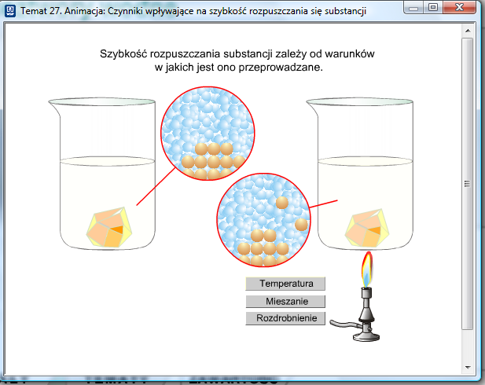
Na podstawie rysunku i animacji komputerowej dotyczącej wpływu temperatury na szybkość rozpuszczania, opisują dlaczego temperatura wpływa na szybkość rozpuszczania. Wyjaśniają, że w wyższej temperaturze cząsteczki substancji rozpuszczanej i rozpuszczalnika mają większą energię, dzięki czemu szybciej się poruszają i szybciej się ze sobą mieszają.

Jakie inne czynniki mogą przyspieszyć szybkość rozpuszczania substancji stałej w wodzie?
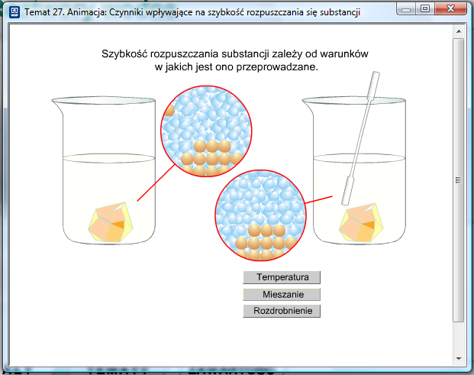
Uczniowie formułują wnioski po obejrzeniu animacji komputerowej, przedstawiającej rozpuszczanie substancji stałej w wodzie, zwracają uwagę na to, że mieszanie pozwala na szybsze zmieszanie się cząsteczek substancji rozpuszczanej z cząsteczkami wody, co przyspiesza rozpuszczanie substancji stałej w wodzie. Zapisują odpowiedzi na pytania w zeszycie ćwiczeń dotyczące wpływu mieszania na szybkość rozpuszczania i podają przykłady praktycznego wykorzystania w codziennym życiu. Na potwierdzenie swojej tezy wykonują doświadczenie 2.

  - Doświadczenie 2.
Wpływ mieszania na szybkość rozpuszczania substancji.
Rozpuszczanie cukru w wodzie. Do 2 zlewek z wodą wsypujemy taką samą ilość cukru. W jednej zlewce mieszamy wodę bagietką i obserwujemy, że cukier rozpuścił się całkowicie. W drugiej zlewce cukier pozostaje na dnie nierozpuszczony.
Uczniowie zapisują obserwacje z doświadczenia i formułują wniosek.
  - Doświadczenie 3.
Wpływ rozdrobnienia na szybkość rozpuszczania substancji.
Rozpuszczanie cukru kryształu i cukru pudru w wodzie. Do 2 zlewek z wodą o tej samej temperaturze wsypujemy takie same ilości cukru pudru i cukru kryształu. Pozostawiamy zlewki na pewien czas i obserwujemy w którym przypadku szybciej znika osad z dna zlewki. Uczniowie stwierdzają, że w zlewce z cukrem pudrem szybciej następuje rozpuszczenie.
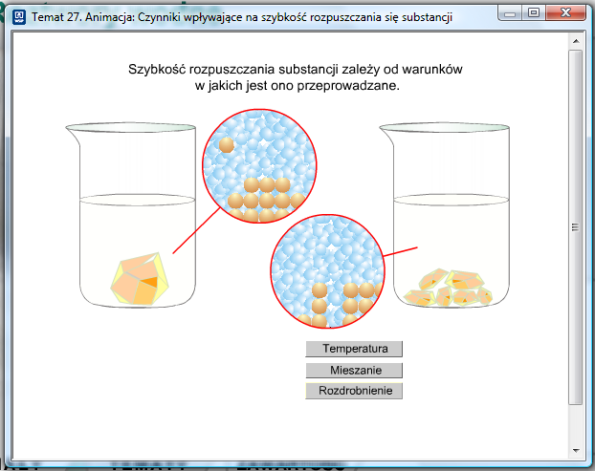
(Doświadczenie alternatywne można wykonać z siarczanem(VI) miedzi(II) – duży kryształ i małe kryształki)

Uczniowie na po obejrzeniu animacji przedstawiającej rozpuszczanie się substancji o różnym rozdrobnieniu formułują wniosek i zapisują go pod opisem doświadczenia.

Nauczyciel pyta: Co należałoby zrobić, aby substancję rozpuścić najszybciej?
Uczniowie odpowiadają, że najlepiej byłoby zastosować wszystkie te czynniki razem, tj. rozpuszczać substancję rozdrobnioną w gorącej wodzie, mieszając przy tym roztwór.
Czy mieszanie przyspiesza także rozpuszczanie substancji w stanie ciekłym i gazowym?
  - Doświadczenie 4.
Porównanie rozpuszczania się glicerolu i denaturatu w wodzie.
Uczniowie obserwują, że po wlaniu glicerolu do wody spływa na dno probówki tworząc oddzielną warstwę, po wstrząśnięciu probówki obserwują, że glicerol łatwo rozpuścił się w wodzie. Denaturat bez wstrząsania łatwo miesza się z wodą.
Nauczyciel zwraca uwagę na to, że w wodzie rozpuszczają się też gazy. Uczniowie wybierają odpowiedź na pytanie: W którym z podanych wypadków powietrze najszybciej rozpuszcza się w wodzie:
- w rwącym potoku
- w stawie lub jeziorze
- w spokojnie płynącej rzece?
Uzasadniają wybór (a), wskazując na to, że ruch wody i silne mieszanie jej, przyspiesza rozpuszczanie gazów w wodzie.

Podsumowanie lekcji:
Uczniowie wymieniają czynniki przyspieszające rozpuszczanie substancji stałych w wodzie, wymieniają też czynniki mające wpływ na przyspieszenie rozpuszczania się cieczy i gazów w wodzie.
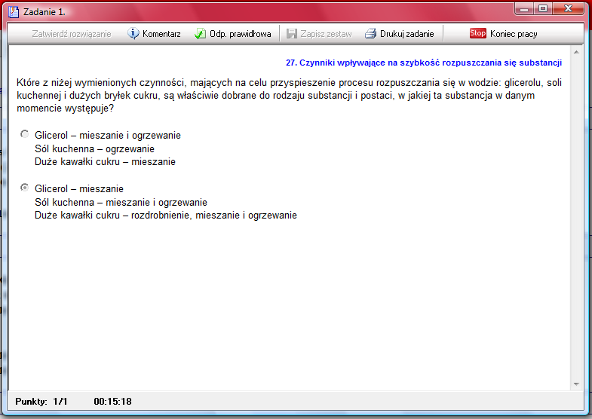

Rozwiązują zadanie z płyty CD z podręcznika:
Czynniki wpływające na szybkość rozpuszczania się substancji

Praca domowa:
Zadanie 1 i 2 z zeszytu ćwiczeń.
Dla chętnych: przygotowanie prezentacji multimedialnej w PowerPoint na temat wpływu czynników na szybkość rozpuszczania i przesłanie jej e-mailem ze strony http://chemia_gimnazjum.republika.pl

Uwagi do lekcji:
Doświadczenia można wykonać w grupach uczniowskich, lub jako pokaz prosząc uczniów o asystowanie przy wykonywaniu doświadczeń.

